资产包1：福建省三明市梅列区新市北路高岩新村原军分区招待所
1.项目实景：
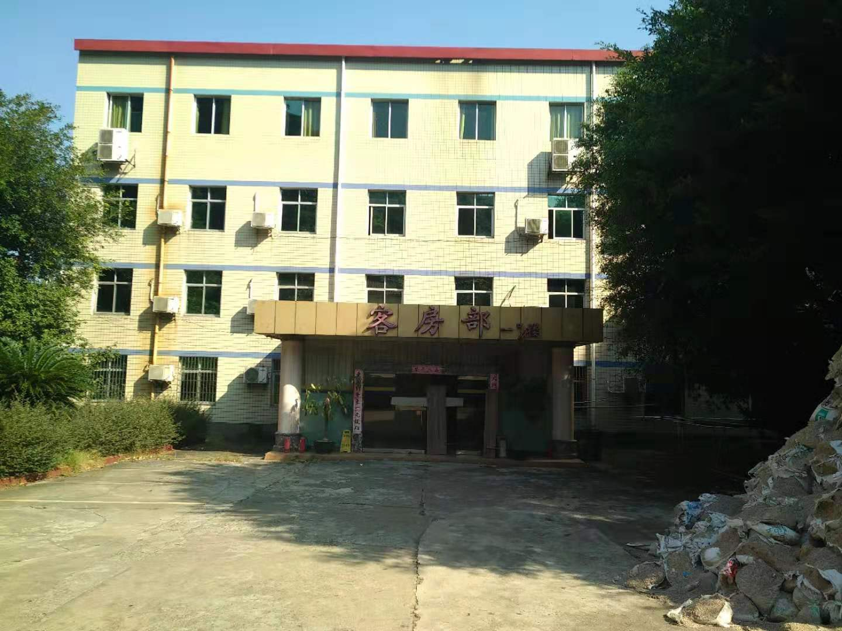

2.项目区位：
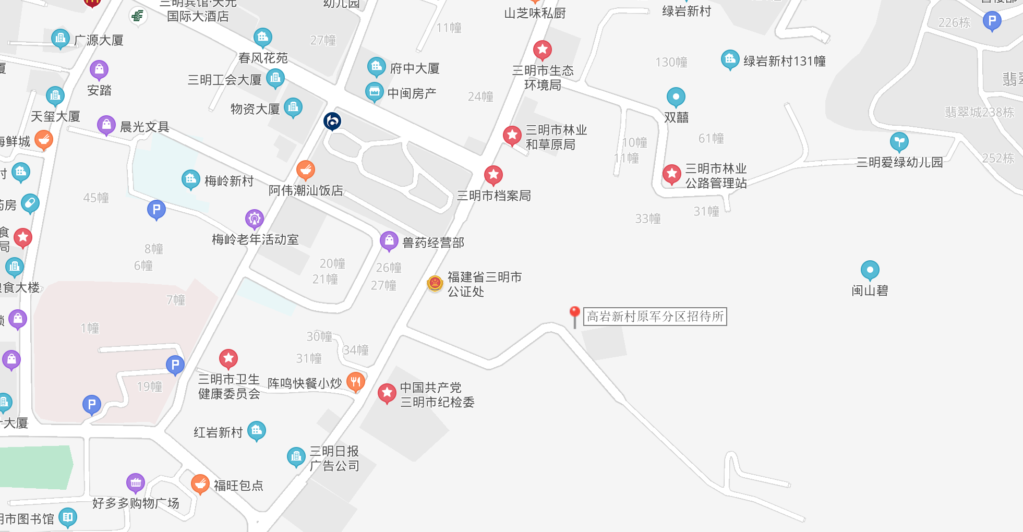
资产包2：福建省漳州市蓝田经济开发区横一路
1.项目实景：
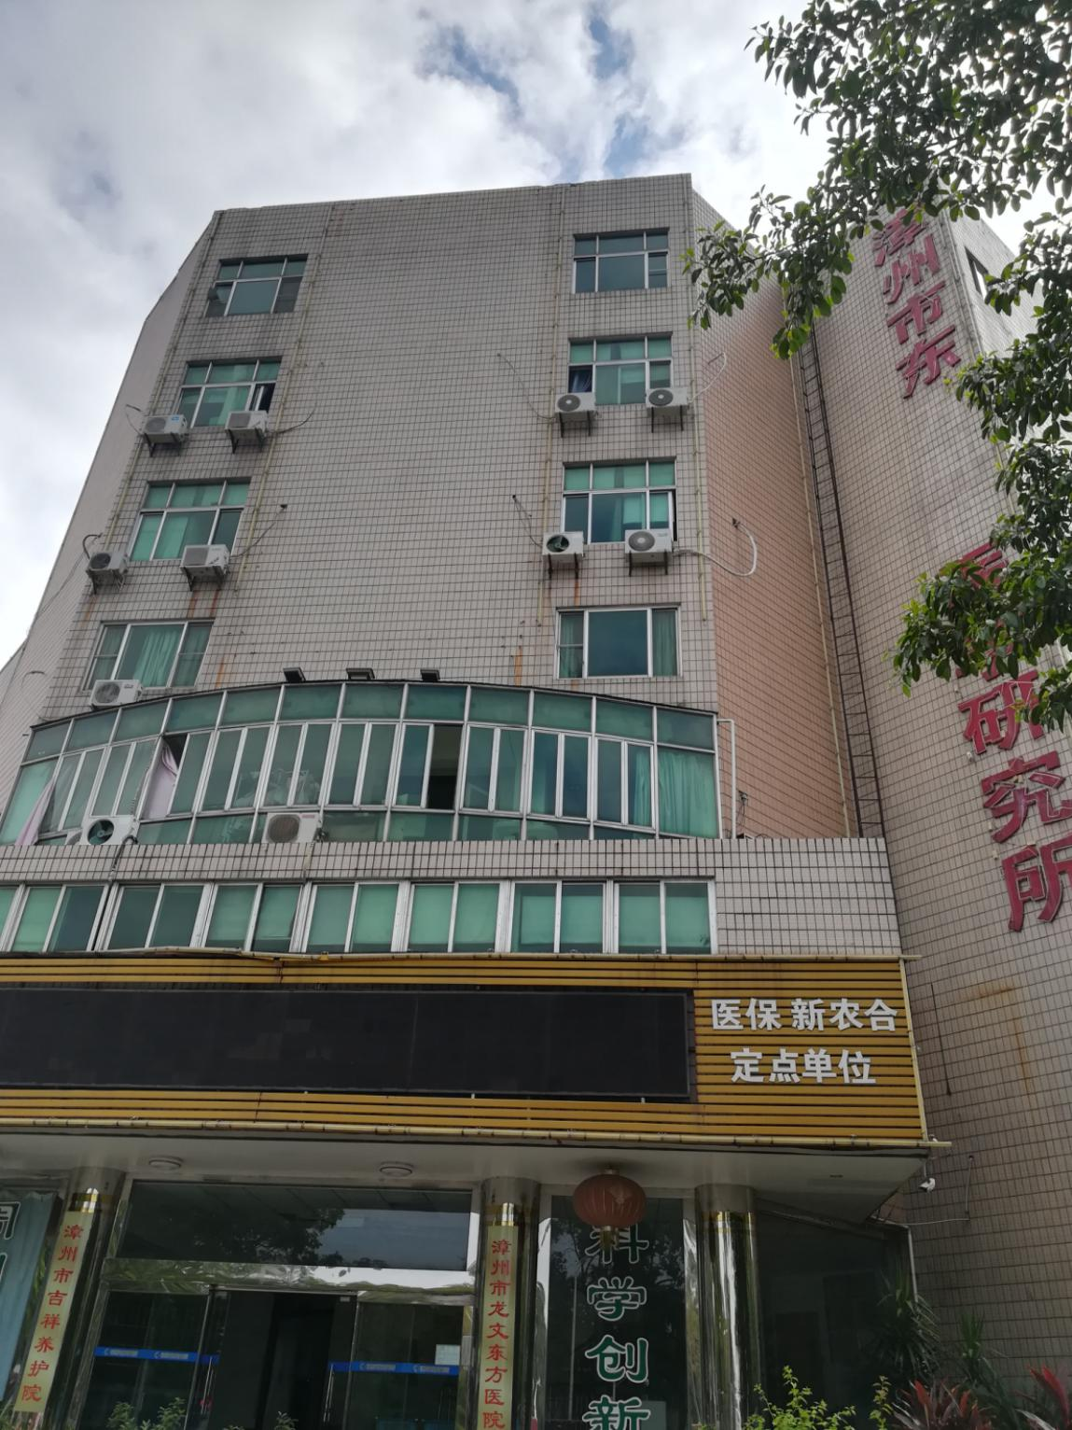
2.项目区位：
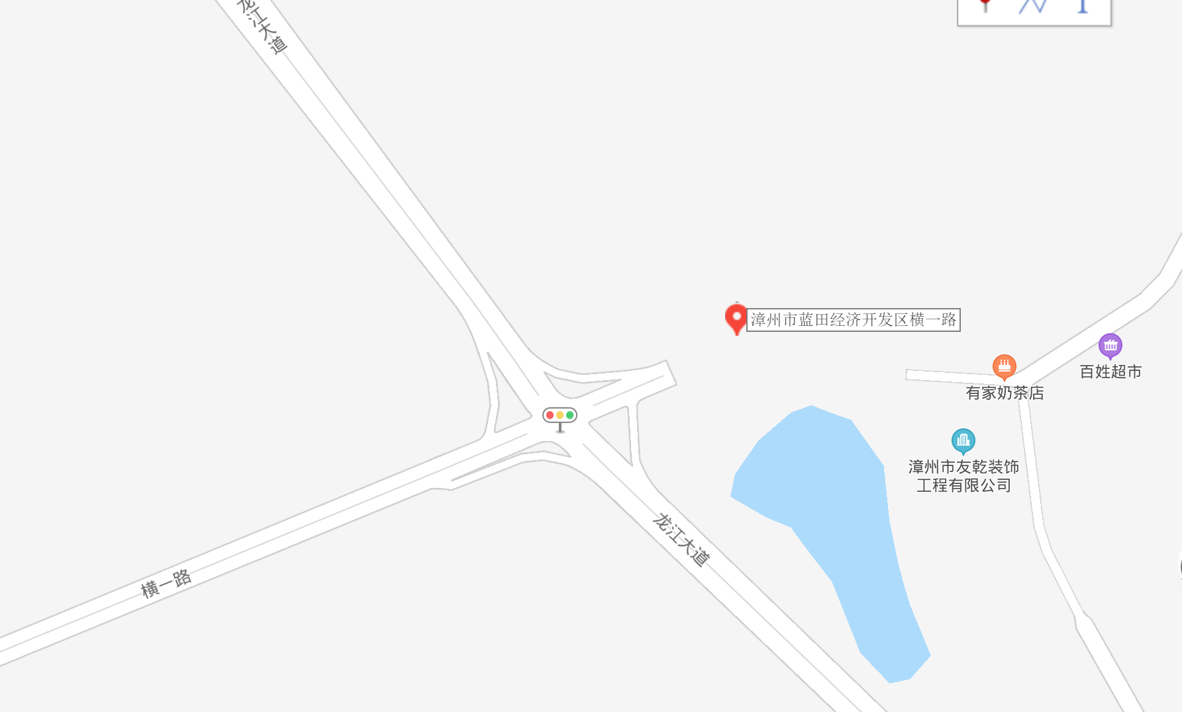
资产包3：江西省南昌市经济开发区双港东大道39号
1.项目实景：
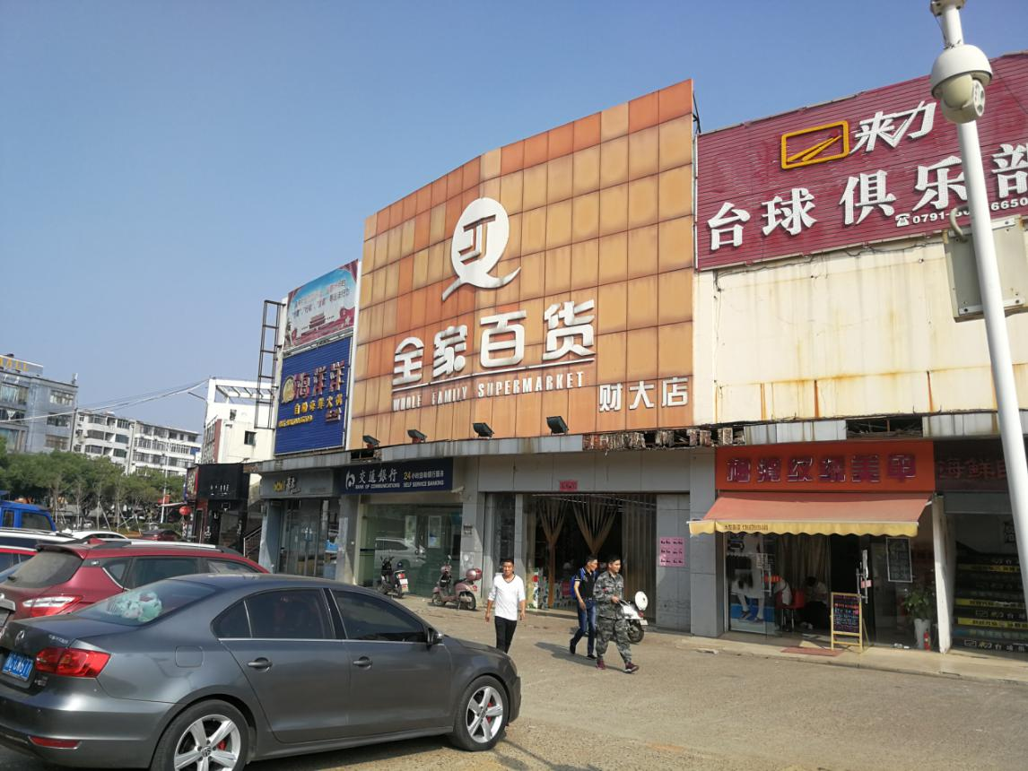
2.项目区位：
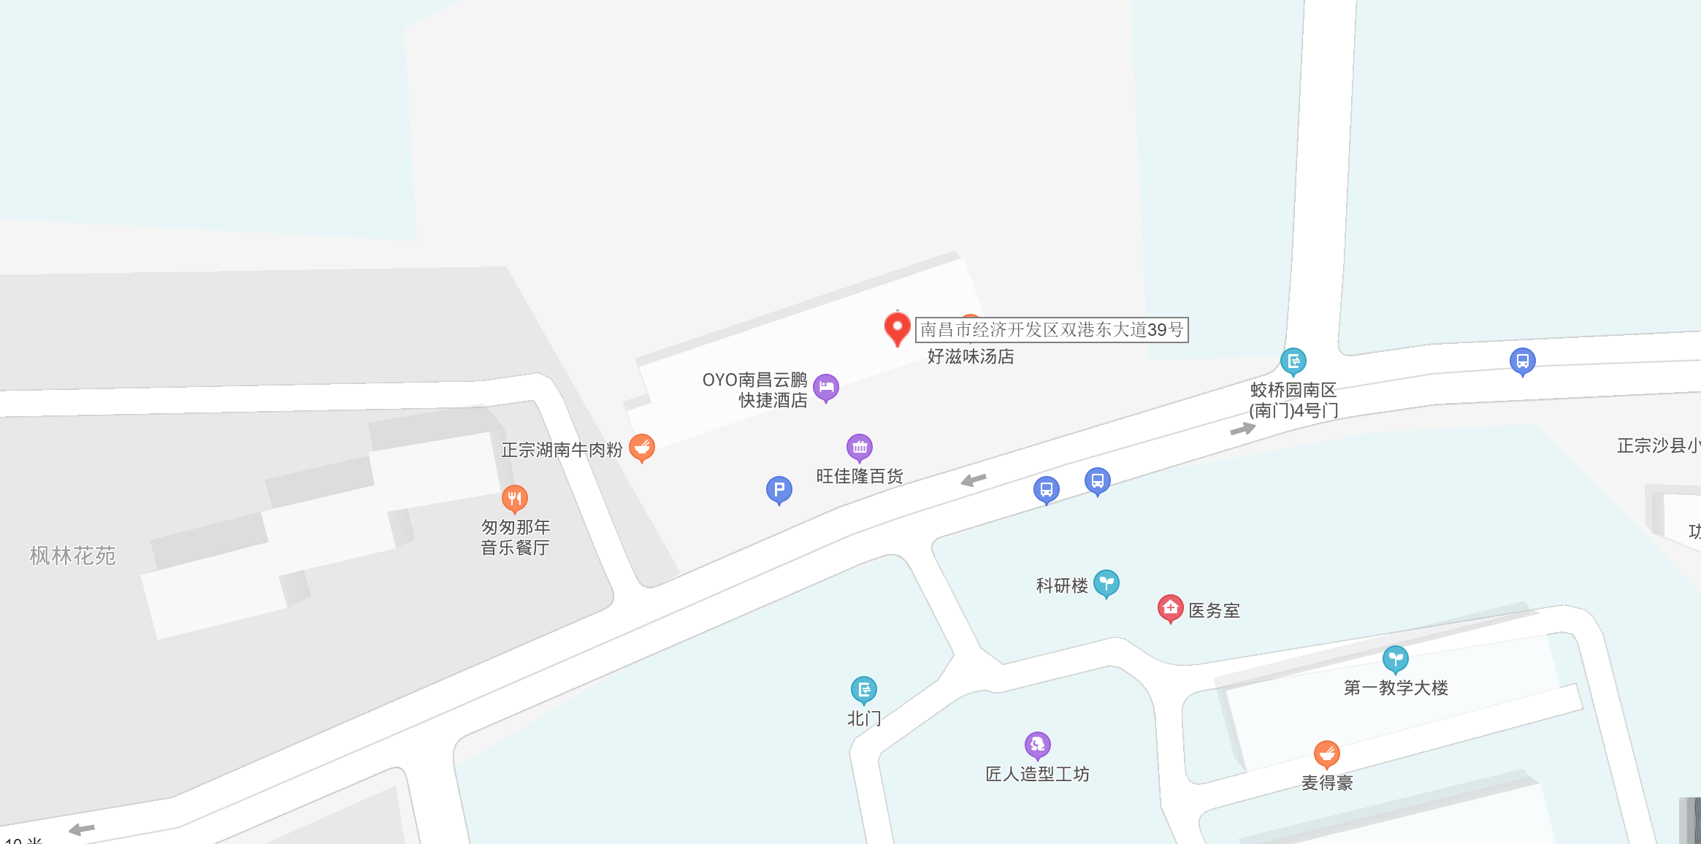
资产包4：江西省南昌市经济开发区庐山南大道39号
1.项目实景：
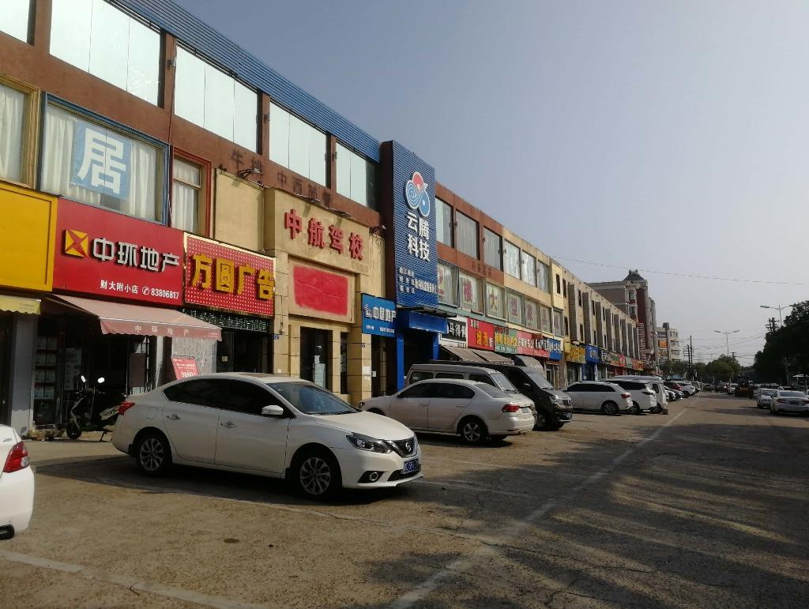
2.项目区位：
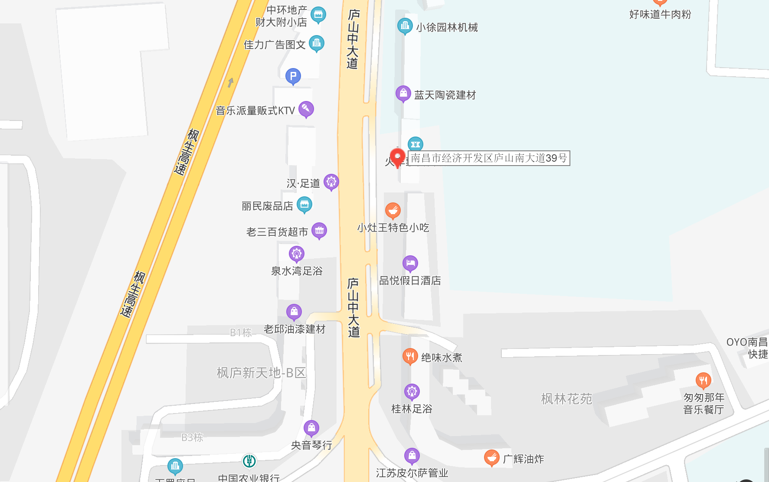
资产包5：福建省厦门市思明区金山路赤坡山
1.项目实景：
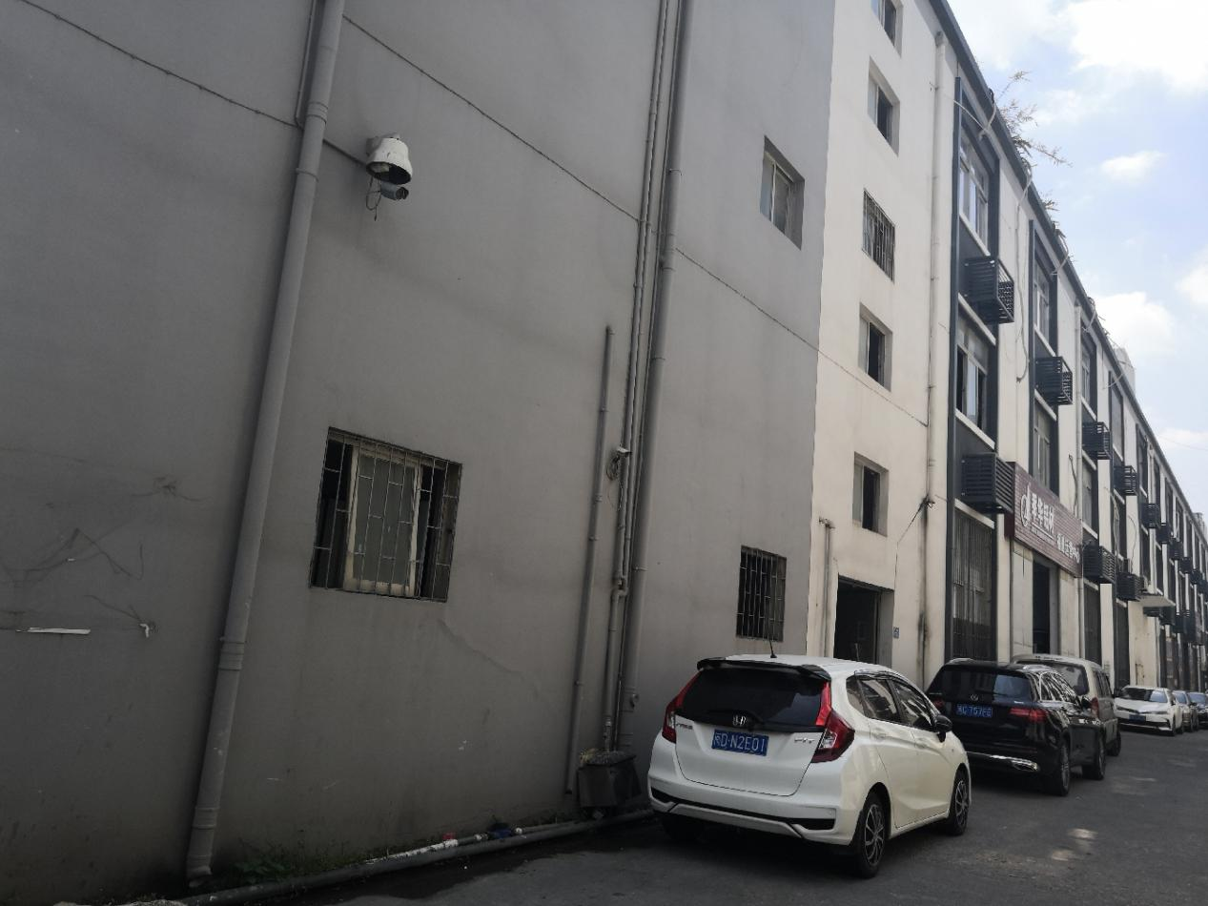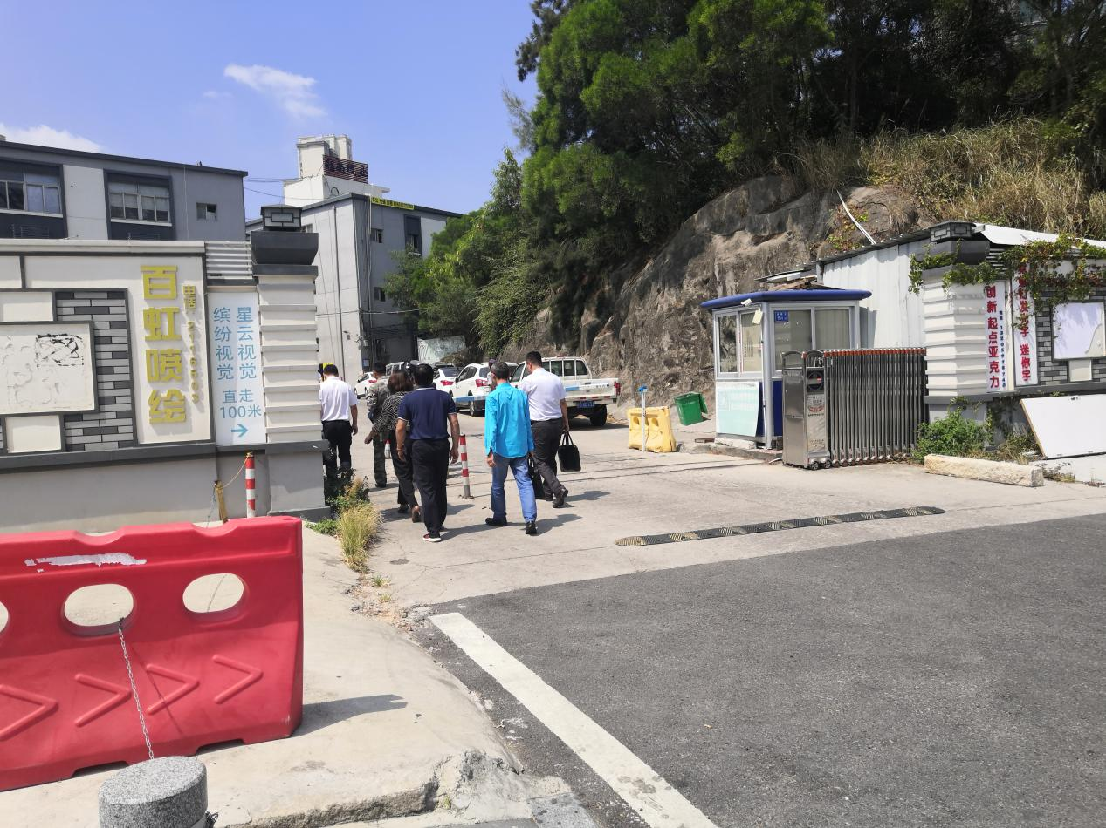
2.项目区位：
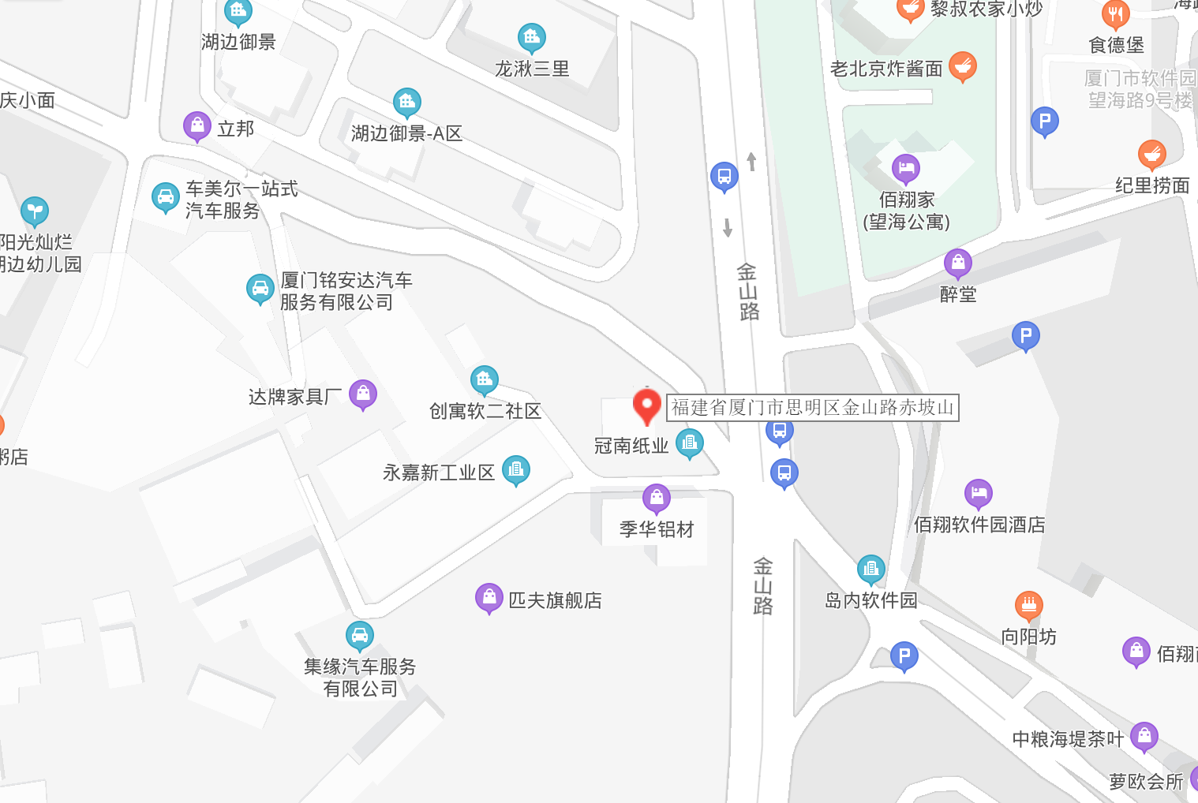
资产包6：江西省南昌市东湖区叠山路175号
1.项目实景：
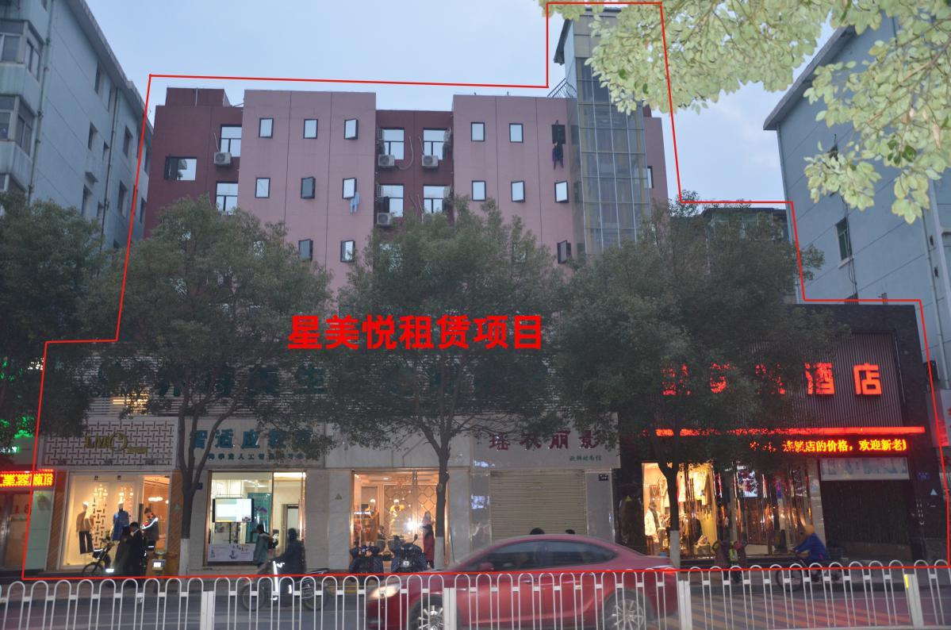
2.项目区位：
